中国人民银行广东省分行行政许可事项服务指南 编号：
人民币银行结算账户开户许可证核发审批事项服务指南

发布日期： 2023 年8月
实施日期： 自发布之日起
发布机构：中国人民银行广东省分行

人民币银行结算账户开户许可证核发审批事项服务指南

一、适用范围
本指南适用于人民币银行结算账户开户许可证的申请和办理。
二、事项审查类型
前审后批
三、审批依据
1.《国务院对确需保留的行政审批项目设定行政许可的决定》（国务院令第412号）第219项：银行账户开户许可证核发。
2.《人民币银行结算账户管理办法》（中国人民银行令〔2003〕第5号）第六条规定：“存款人开立基本存款账户、临时存款账户和预算单位开立专用存款账户实行核准制度，经中国人民银行核准后由开户银行核发开户登记证。”
3.《中国人民银行关于取消企业银行账户许可有关事宜的决定》（中国人民银行令〔2019〕第1号）第二条规定：“中华人民共和国境内依法设立的企业法人、非法人企业、个体工商户在取消企业银行账户许可地区的银行业金融机构办理基本存款账户、临时存款账户，由核准制改为备案制，不再执行《人民币银行结算账户管理办法》（中国人民银行令〔2003〕第5号发布）第六条、第二十九条、第三十一条、第三十八条规定，以及第十八条、第十九条、第二十一条、第二十三条、第二十八条、第三十二条、第三十六条、第五十四条、第五十五条、第六十三条涉及银行账户核准以及开户许可证（开户登记证）的相关规定。”
四、受理机构
中国人民银行广东省分行及广东省内各地市分行（不含深圳，下同）
五、审核机构
中国人民银行广东省分行及广东省内各地市分行
六、决定机构
中国人民银行广东省分行及广东省内各地市分行
七、数量限制
无数量限制
八、申请条件
（一）申请人条件
存款人在中国境内的银行可开立银行结算账户。存款人是指在中国境内开立银行结算账户的机关、社会团体、部队、事业单位、单位设立的独立核算的附属机构、其他组织（以下简称单位）。银行是指在中国境内经中国人民银行批准经营支付结算业务的政策性银行、商业银行（含外资独资银行、中外合资银行、外国银行分行）、农村合作银行、城市信用合作社、农村信用合作社。银行结算账户是指银行为存款人开立的办理资金收付结算的人民币活期存款账户。
存款人开立基本存款账户、临时存款账户和预算单位开立专用存款账户实行核准制度。
（二）符合如下条件的，准予批准：
1.申请人提交的申请材料齐全、符合法定形式。
2.银行结算账户的存款人只能在银行开立一个基本存款账户。存款人应在注册地或住所地开立银行结算账户。符合《人民币银行结算账户管理办法》规定可以在异地（跨省、市、县）开立银行结算账户的除外。
3.单位开立银行结算账户的名称应与其提供的申请开户的证明文件的名称全称相一致。
按照国家有关规定或存款人资金管理有特殊需要的，存款人开立的专用存款账户的名称可以为单位名称后加内设机构（部门）名称或资金性质，但专用存款账户的预留签章应与专用存款账户名称一致。
4.基本存款账户是存款人因办理日常转账结算和现金收付需要开立的银行结算账户。下列存款人可以申请开立基本存款账户：机关、事业单位、团级（含）以上军队、武警部队及分散执勤的支（分）队、社会团体、民办非企业组织、异地常设机构、外国驻华机构、居民委员会、村民委员会、社区委员会、单位设立的独立核算的附属机构、其他组织。
5.专用存款账户是存款人按照法律、行政法规和规章，对其特定用途资金进行专项管理和使用而开立的银行结算账户。对下列资金的管理与使用，存款人可以申请开立专用存款账户：基本建设资金、更新改造资金、财政预算外资金、粮、棉、油收购资金、证券交易结算资金、期货交易保证金、信托基金、金融机构存放同业资金、政策性房地产开发资金、单位银行卡备用金、住房基金、社会保障基金、收入汇缴资金和业务支出资金、党、团、工会设在单位的组织机构经费、其他需要专项管理和使用的资金。收入汇缴资金和业务支出资金，是指基本存款账户存款人附属的非独立核算单位或派出机构发生的收入和支出的资金。因收入汇缴资金和业务支出资金开立的专用存款账户，应使用隶属单位的名称。
6.临时存款账户是存款人因临时需要并在规定期限内使用而开立的银行结算账户。临时机构可以申请开立临时存款账户。
（三）有如下情形之一的，不予批准：
1.申请人提交的申请材料不齐全、或不符合法定形式。
2.申请不符合法定条件、标准。
九、申请材料
（一）申请材料清单
1.基本存款账户申请资料
①存款人身份证件资料：
机关和实行预算管理的事业单位，应出具政府人事部门或编制委员会的批文或登记证书和财政部门同意其开户的证明；非预算管理的事业单位，应出具政府人事部门或编制委员会的批文或登记证书；军队、武警团级（含）以上单位以及分散执勤的支（分）队，应出具军队军级以上单位财务部门、武警总队财务部门的开户证明；社会团体，应出具社会团体登记证书，宗教组织还应出具宗教事务管理部门的批文或证明；民办非企业组织，应出具民办非企业登记证书；外地常设机构，应出具其驻在地政府主管部门的批文；外国驻华机构，应出具国家有关主管部门的批文或证明；外资企业驻华代表处、办事处应出具国家登记机关颁发的登记证；居民委员会、村民委员会、社区委员会，应出具其主管部门的批文或证明；独立核算的附属机构，应出具其主管部门的基本存款账户开户许可证和批文；其他组织，应出具政府主管部门的批文或证明。存款人为从事生产、经营活动纳税人的，还应出具税务部门颁发的税务登记证。
②存款人的法定代表人或者单位负责人的身份证明资料。授权他人办理的，除出具相应的证明文件外，还应出具其法定代表人或单位负责人的授权书及其身份证件，以及被授权人的身份证件。
2.专用存款账户申请资料
①存款人基本存款账户开设所需的全部资料；
②存款人当前的基本存款账户开户许可证；
③根据存款人开立专用存款账户的资金性质，还需提供如下资料：
资金性质 | 资料
住房基金 | 主管部门批文
基本建设资金 | 主管部门批文
更新改造资金 | 主管部门批文
社会保障基金 | 主管部门批文
粮、棉、油收购资金 | 主管部门批文
政策性房地产开发资金 | 主管部门批文
财政预算外资金 | 财政部门批文
单位银行卡备用金 | 按照人行批准的银行卡章程规定出示相关资料
证券交易结算资金 | 证券公司或证券管理部门的证明
期货交易保证金 | 期货公司或期货管理部门的证明
金融机构存放同业资金 | 双方签署的资金存放协议
收入汇缴资金和业务支出资金 | 基本存款账户存款人有关证明
党、团、工会设在单位的组织机构经费 | 该单位或有关部门的批文或证明
其他按规定需要专项管理和使用的资金 | 有关的法规、规章或政府部门的有关文件
④实行预算管理的存款人（存款人类别为机关、实行预算管理的事业单位），开立的专用存款账户为预算单位专用存款账户，还需要出具其财政主管部门同意其开立该预算单位专用存款账户的批文批复。
⑤存款人以单位名称后加内设机构（部门）名称开立专用存款账户时，还应出具单位内设机构（部门）负责人的身份证件、单位授权该内设机构（部门）开户的授权书。
3.临时存款账户申请资料
存款人应提供其驻在地主管部门同意设立临时机构的批文，纳入预算管理的临时机构还应提供财政部门同意其开户的证明。存款人只能在其驻在地开立一个临时存款账户，不得开立其他银行结算账户。
4.存款人申请开立预算单位专用存款账户和临时存款账户时可选择告知承诺制，采用书面承诺替代基本存款账户开户许可证。
（二）申请材料提交
申请人开立基本存款账户、临时存款账户和预算单位专用存款账户应先向银行机构提交相关资料的原件及复印件，并填制银行提供的开户申请书。
十、申请接收
（一）接收方式
申请人开立基本存款账户、临时存款账户和预算单位专用存款账户应先向银行机构提交相关资料的原件及复印件，并填制银行提供的开户申请书。银行应对存款人的开户申请书填写的事项和证明文件的真实性、完整性、合规性进行认真审查。开户申请书填写的事项齐全，符合开立基本存款账户、临时存款账户和预算单位专用存款账户条件的，银行应将存款人的开户申请书、相关的证明文件和银行审核意见等开户资料报送中国人民银行当地分行，经中国人民银行当地分行核准后办理开户手续。
（二）办公时间：
工作日
广东省分行机关：上午8：30到12：00；下午14：00到17：30。
广东省内各地市分行办公时间具体时间以中国人民银行当（各）地分行（机构）公告为准。
十一、办理基本流程
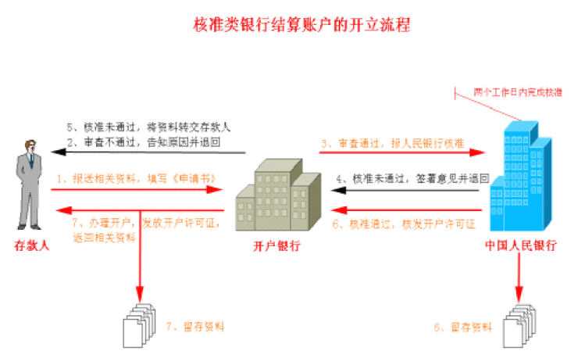
十二、办理方式
根据《中国人民银行行政许可实施办法》（中国人民银行令〔2020〕第1号发布）第四十二条规定，银行账户开户许可证核发可适用简易程序。有关程序如下：
1.提交申请：申请人到开户银行机构现场填写开户申请书，并按照本指南第八条的要求提交相关的开户材料。
2.申请受理：开户银行机构将相关资料收集完整，对申请人提交书面资料的真实性、完整性和合规性进行审查，审查合格后通过人民币银行结算账户管理系统录入相关开户信息。
申请材料不齐全、不符合法定形式或者存在错误不能当场更正的，人民银行应当当场或者在收到申请材料之日起2个工作日内一次告知申请人需要补正的全部内容，出具加盖本行账户管理专用章并载明日期的补正告知书。申请人拒不补正，或者自补正告知书送达之日起十日内无正当理由未补正的，退回已经收到的全部申请材料。
申请人提出的行政许可申请存在下列情形之一的，人民银行可以不予受理，并经部门负责人批准，出具加盖本行账户管理专用章的不予受理决定书，说明不予受理的理由和依据，退回已经收到的全部申请材料：
（一）申请事项不属于中国人民银行职权范围的；
（二）申请人提供的补正材料不齐全、不符合法定形式的；
（三）申请人补正后仍存在不符合受理条件的其他情形的。
人民银行依据前款第一项不予受理的，应当即时作出不予受理的决定，并告知申请人向有关行政机关申请。
3.交接：开户银行机构专人将开户材料报送人民银行当地分支机构，按照要求登记《单位银行结算账户资料交接清单》；人民银行受理后，在《单位银行结算账户资料交接清单》上签收。
4.审查：人民银行对开户银行机构报送的核准类银行结算账户的相关资料复印件的完整性、合规性进行审核；对申请书基本要素、相关资料复印件进行审核，确保申请书填写要素与报送的相关资料复印件一致。
人民银行在审查过程中发现申请人提交的申请材料存在实质性问题，可能影响作出行政许可决定的，可以出具加盖账户管理专用章的申请材料修改通知书，要求申请人限期对申请材料进一步修改、完善，或者解释说明。申请人在合理期限内拒不修改、完善、解释说明，或者修改、完善、解释说明后仍存在实质性问题的，人民银行应当继续审查，不利后果由申请人承担。
5.决定：审核合规的，人民银行受理人员在开户申请书签署意见并加盖名章，打印开户许可证，随账户资料一并提交账户管理高级主管。账户管理高级业务主管审核无误，根据本行行长（主任）或者分管副行长（副主任）的授权，在开户许可证上加盖本行行章，并在开户申请书上加盖账户管理专用章，在《单位银行结算账户资料交接清单》签章，退回人民银行受理人员。人民银行受理人员整理账户资料，发放开户许可证，并在《单位银行结算账户资料交接清单》登记开户许可证编号。
审核不合规的，人民银行受理人员在开户申请书签署意见、填写核准未通过的理由并加盖名章，打印不予行政许可决定书，随账户资料一并提交账户管理高级主管；账户管理高级业务主管审核无误，根据本行行长（主任）或者分管副行长（副主任）的授权，加盖本行行章，并在开户申请书上加盖账户管理专用章，在《单位银行结算账户资料交接清单》签章，退回人民银行受理人员。人民银行受理人员整理账户资料，发放不予行政许可决定书，退回已经收到的全部申请材料，并在《单位银行结算账户资料交接清单》登记不予行政许可决定书编号。
6.结果送达：人民银行一般采取由开户银行机构代为送达的方式，补正告知书、不予受理决定书、开户许可证、不予行政许可决定书送交开户银行，视为送达。
十三、办结时限
人民银行受理、审查基本存款账户、临时存款账户和预算单位专用存款账户的开户申请后，认为开户申请材料齐全，符合法定条件、标准的，应当在2个工作日内予以核准；不符合法定条件、标准的，在开户申请书上签署不予核准开户的意见，并说明理由。
十四、收费依据及标准
不收费
十五、审批结果
开户许可证
十六、结果送达
人民银行作出行政许可审批决定后，银行机构按照内部工作流程要求现场领取审批结果。
十七、行政相对人权利和义务
（一）依据《人民币银行结算账户管理办法》、《人民币银行结算账户管理办法实施细则》等，申请人依法享有以下权利：
1.存款人可以自主选择银行开立银行结算账户。除国家法律、行政法规和国务院规定外，任何单位和个人不得强令存款人到指定银行开立银行结算账户。
2.存款人可到基本存款账户开户银行，提交基本存款账户开户许可证，使用密码查询其已经开立的所有银行结算账户的相关信息。
（二）依据《人民币银行结算账户管理办法》、《人民币银行结算账户管理办法实施细则》等，申请人依法履行以下义务：
1.银行结算账户的开立和使用应当遵守法律、行政法规，不得利用银行结算账户进行偷逃税款、逃废债务、套取现金及其他违法犯罪活动。
2.存款人应按照《人民币银行结算账户管理办法》的规定使用银行结算账户办理结算业务。存款人不得出租、出借银行结算账户，不得利用银行结算账户套取银行信用。
3.存款人应加强对预留银行签章的管理。单位遗失预留公章或财务专用章的，应向开户银行出具书面申请、开户登记证、营业执照等相关证明文件；更换预留公章或财务专用章时，应向开户银行出具书面申请、原预留签章的式样等相关证明文件。个人遗失或更换预留个人印章或更换签字人时，应向开户银行出具经签名确认的书面申请，以及原预留印章或签字人的个人身份证件。银行应留存相应的复印件，并凭以办理预留银行签章的变更。
4.存款人应以实名开立银行结算账户，并对其出具的开户申请资料实质内容的真实性负责，法律、行政法规另有规定的除外。
5.存款人应对其提供的收款依据或付款依据的真实性、合法性负责。
十八、咨询途径
广州地区存款人，咨询电话：020-81871203。
广州地区以外存款人，咨询途径请以人民银行各地分支机构公告为准。
十九、监督投诉渠道
广州地区存款人，监督投诉电话：020-81322874。
广州地区以外存款人，监督投诉渠道请以人民银行各地分支机构公告为准。
二十、办公地址和时间
广东省分行办公地址：广州市越秀区沿江西路137号（大院内）。
广州地区以外各地分支机构办公地址：请以人民银行各地分支机构公告为准。
二十一、办理进程和结果公开查询
人民银行暂未对社会公众开放开户行政许可办理过程及结果的查询渠道，存款人可咨询开户银行机构。

附录：
1.流程图
2.广州地区核准类账户报送清单
3.申请材料示范文本
4.告知书
5.承诺书
6.常见错误示例
7.常见问题解答

附录1
流程图
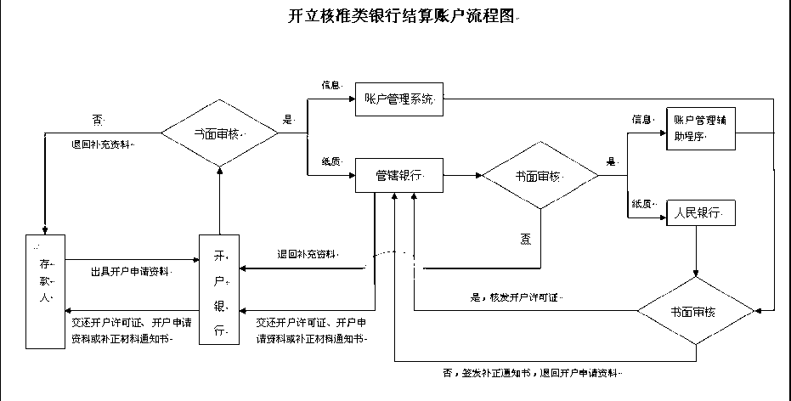

附件2

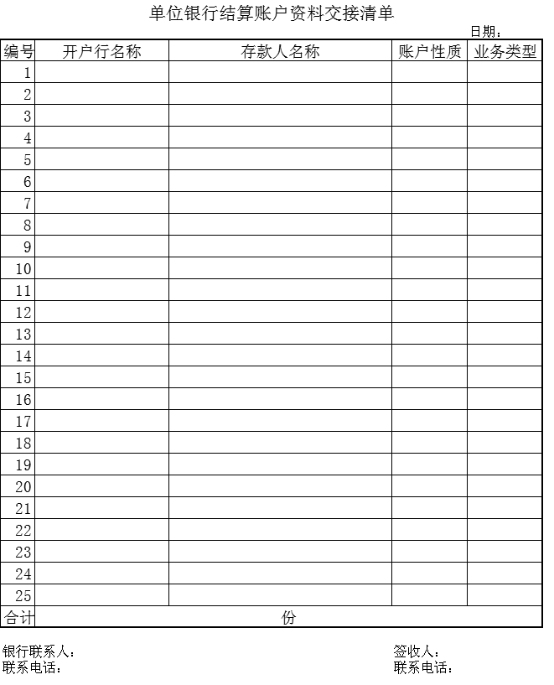

附录3
申请材料示范文本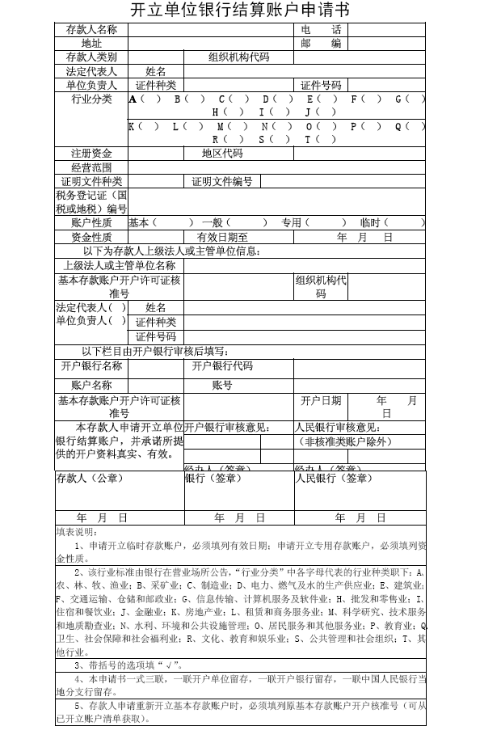

附录4
告知书

一、行政主体基本信息
名称:中国人民银行________
联系方式:___-____________
二、行政主体告知
（一）证明事项名称。
基本存款账户开户许可证。
（二）证明事项的证明内容。
证明除企业外的单位具备申请开立临时存款账户和预算单位专用存款账户的资格。
（三）证明事项的设定依据。
1.《国务院对确需保留的行政审批项目设定行政许可的决定》（中华人民共和国国务院令第412号）附件《国务院决定对确需保留的行政审批项目设定行政许可的目录》第219项“银行账户开户许可证核发”。
2.《中华人民共和国中国人民银行法》第三十五条第一款“中国人民银行根据履行职责的需要，有权要求银行业金融机构报送必要的资产负债表、利润表以及其他财务会计、统计报表和资料。”
3.《人民币银行结算账户管理办法》（中国人民银行令〔2003〕第5号发布）第十九条“存款人申请开立专用存款账户，应向银行出具其基本存款账户规定的证明文件、基本存款账户开户登记证和下列证明文件……”。
（四）告知承诺制的适用对象。
申请人可自主选择是否采用告知承诺替代证明。申请人如不愿承诺或无法承诺的，应当提交本证明事项所需证明材料。存在较严重的不良信用记录或者存在曾作出虚假承诺等情形的申请人，在信用修复前不得适用告知承诺制。
（五）承诺方式及法律效力。
本证明事项采用书面承诺方式，申请人愿意作出承诺的，应当向当地中国人民银行分支机构提交加盖公章的承诺书原件。本证明事项必须由申请人作出承诺，不可代为承诺。
申请人书面承诺已经符合告知的条件、要求，并愿意承担不实承诺的法律责任的，当地中国人民银行分支机构不再要求申请人提交本证明事项所需证明材料，依据书面承诺办理相关事项。申请人在行政事项办结前，有合理理由的，可以撤回承诺申请，撤回承诺申请后申请人应当提交本证明事项所需证明材料。
（六）行政主体的核查权力。
申请人选择采用告知承诺方式办理行政事项的，当地中国人民银行分支机构有权根据实际情况，采用书面核查、网络核验、实地调查等方式，对申请人承诺的真实性进行核查。
（七）承诺书公开情况
是否公开申请人提交的承诺书：
是 否
（八）不实承诺的法律责任。
对承诺不实等违法违规行为，当地中国人民银行分支机构有权依法作出如下处理：
1.终止行政事项办理；
2.撤销行政许可决定；
3.作出行政处罚等。
申请人因承诺不实受到行政处罚的相关信息将被依法加载至金融信用信息基础数据库。

中国人民银行当地分支机构
年 月 日

附录5
承诺书

一、申请人基本信息
名称:联系方式：
地址：
证件类型及编号（或者统一社会信用代码）：
二、申请人承诺
（一）已经知晓当地中国人民银行分支机构告知的全部内容。
（二）自身已符合行政机关告知的条件、要求，具体情况如下：
本单位已开立基本存款账户并由人民银行当地分支机构核发开户许可证，具备申请开立临时存款账户和预算单位专用存款账户的资格。
基本存款账户开户许可证核发单位：
基本存款账户核准号：
基本存款账户账号：
基本存款账户开户行：
申请人作出的上述承诺属实，不存在虚假不实之处。
（三）本告知承诺书上填写的基本信息真实、准确。
（四）愿意承担不实承诺的法律责任。
（五）愿意配合当地中国人民银行分支机构对申请人承诺内容等相关信息的核查工作。
（六）上述承诺是申请人真实的意思表示。

（申请人公章）
××××年××月××日

附录6
常见错误示例
错误一：存款人已经开立基本存款账户，想申请开立第二个基本存款账户。
根据《人民币银行结算账户管理办法》，存款人只能开立一个基本存款账户。由于此前存款人已经开立了一个基本存款账户，因此商业银行反馈已经开立过基本存款账户，不能再开立。
处理方法：存款人应先撤销原已开立的基本存款账户，再向意向开户的商业银行提出基本存款账户开立申请。
错误二：存款人已在商业银行营业机构开立一般存款账户，想在同一营业机构再开立基本存款账户。
根据《人民币银行结算账户管理办法》，一般存款账户是存款人在基本存款账户开户银行以外的银行营业机构开立的银行结算账户。
因此，如果该银行营业机构已经开立了一般存款账户，就不能再开立基本存款账户。
处理方法：存款人应先撤销该银行营业机构已经开立的一般存款账户，再申请开立基本存款账户。
错误三：存款人有其他久悬银行结算账户，想再开立新账户、变更正常使用状态的账户，或者撤销其基本存款账户。
根据《中国人民银行关于规范人民币银行结算账户管理有关问题的通知》（银发〔2006〕71号）规定，存款人有久悬银行账户的，银行不得为其办理其他银行结算账户的开立和变更业务。因此，如果存款人有其他久悬银行结算账户，就不能再开立、变更账户，或者不能撤销基本存款账户。
处理方法：存款人应先撤销存在的久悬银行结算账户，再申请开立新的账户、变更正常使用状态的账户，或撤销基本存款账户。
错误四：存款人以“转户”原因撤销并申请重新开立基本存款账户，但未提交原基本存款账户开户核准号。
根据《人民币银行结算账户管理系统业务处理办法》，存款人因“转户”原因撤销基本存款账户后申请重新开立基本存款账户的，还应提交其原基本存款账户开户许可证核准号。因此，存款人如果以“转户”原因撤销基本存款账户后申请重新开立基本存款账户时，未提供
原基本存款账户开户核准号，就不能开立。
处理方法：存款人因“转户”原因撤销基本存款账户后申请重新开立基本存款账户的，应提交其原基本存款账户开户许可证核准号。商业银行在办理此类业务时，应在账户管理系统录入原基本存款账户开户核准号，同时在《开立单位结算账户申请书》中注明原基本存款账户开户核准号。

附录7
常见问题解答
一、哪些人民币银行结算账户需经人民银行核准？
需经人行核准的人民币银行结算账户是指：（一）机关、社会团体、部队、事业单位、单位设立的独立核算的附属机构、其他组织基本存款账户；（二）临时机构临时存款账户；（三）预算单位专用存款账户。经人民银行核准后的以上账户，分别颁发基本存款账户开户许可证、临时存款账户开户许可证和专用存款账户开户许可证。
二、哪些存款人可以申请开立基本存款账户？
《人民币银行结算账户管理办法》第十一条对申请开立基本存款账户的存款人的身份资格进行了明确的规定。根据规定，具备开立基本存款账户资格的存款人大部分是具有民事权利能力和民事行为能力、并依法享有民事权利和承担民事义务的法人和其它组织，包括企业法人、机关、事业单位、社会团体、军队、武警部队、民办非企业组织（如不以盈利为目的的民办学校、福利院、医院）等。同时，考虑到有些单位虽然不是法人组织，但具有独立核算资格，有自主办理资金结算的需要，因此，《人民币银行结算账户管理办法》也允许其开立基本存款账户，主要包括非法人企业（如具有营业执照的企业集团下属的分公司）、外国驻华机构、单位设立的独立核算的附属机构（如单位附属独立核算的食堂、招待所、幼儿园）等。（企业法人、企业非法人和个体工商户存款人已经取消核准制，改为备案制）
三、存款人或银行提供虚假开户资料应承担哪些责任？
（一）存款人应以实名开立银行结算账户，并对其出具的开户申请资料内容的真实性负责。银行应对存款人开户申请资料的真实性、完整性和合规性进行审查。
（二）存款人伪造、变造证明文件欺骗银行开立银行结算账户，根据《人民币银行结算账户管理办法》第六十四条，对非经营性的存款人，给予警告并处1000元的罚款；对经营性的存款人，给予警告并处1万元以上3万元以下的罚款；构成犯罪的，移交司法机关依法追究刑事责任。
（三）银行提供虚假开户申请资料欺骗人民银行许可开立基本存款账户，将根据《人民币银行结算账户管理办法》第六十七条给予警告，并处5000元以上3万元以下的罚款；对该银行直接负责的高级管理人、其他直接负责的主管人员、直接责任人员构成犯罪的，移交司法机关依法追究刑事责任。

